**循环：**

**for循环**

固定次数;

for i in 值1 值2 值3......

do

命令

命令

done

**while循环**

不固定次数，以判断为准，判断对了执行命令

i=1

while [ 判断 ] [ $i<=5 ]

do

命令

命令

done

**死循环**

While :

do

命令

(sleep 0.2)

done

**Case 语句**

case 变量 in

1)

命令；；

2）

命令；；

*）

命令；；

esac

**函数：**

**定义函数**

**函数名（）{**

**命令**

**}**

**调用函数**

**函数名**

**字符串的处理**

**字串截取**

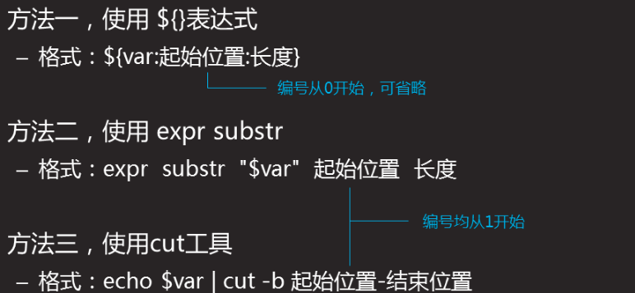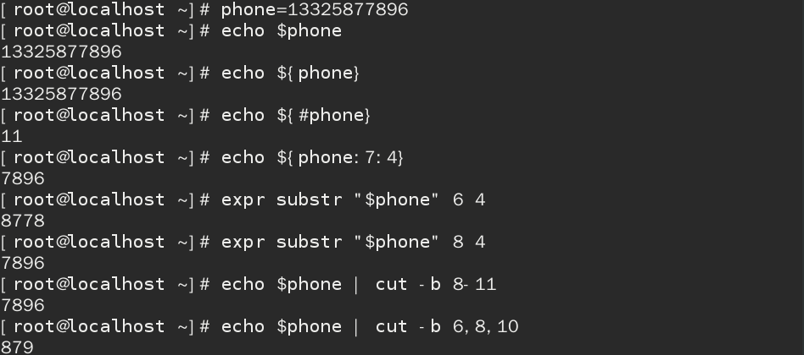

**脚本：**X=’abcdefghijklmnopqrstuvwxyzABCDEFGHIJKLMNOPQRSTUVWXYZ0123456789’;随机提取8位密码

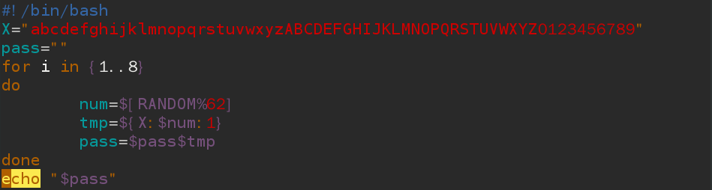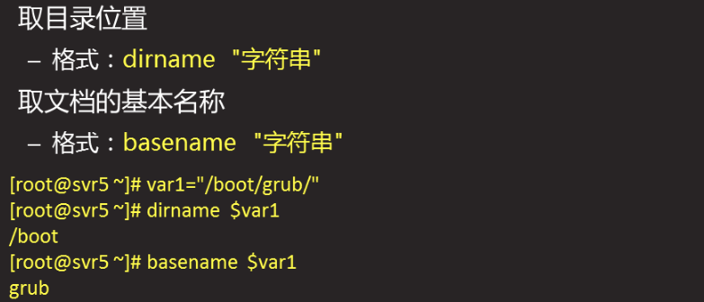

**字串的替换**

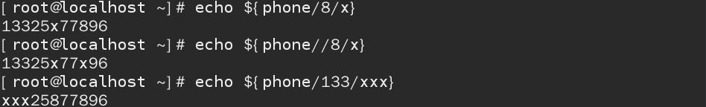

**字符串掐头与去尾**

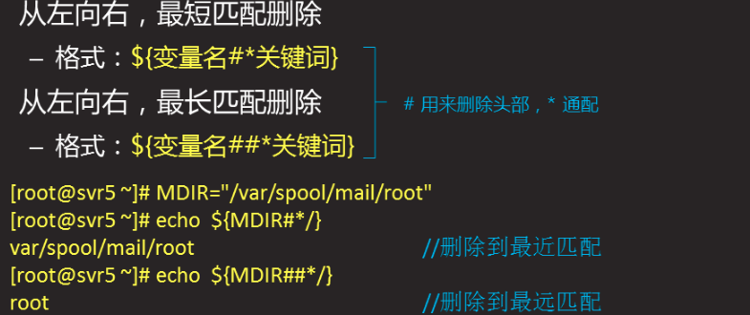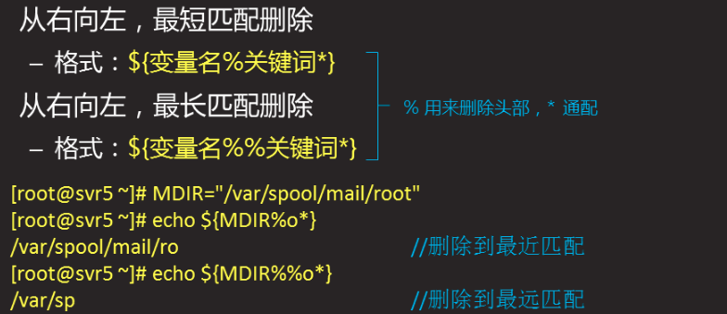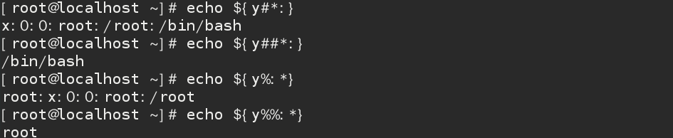

脚本：

批量修改文件扩展名为doc

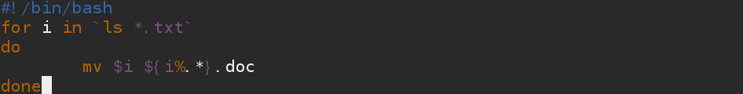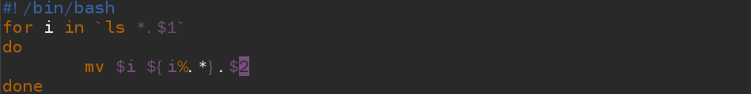

**字符串初值**

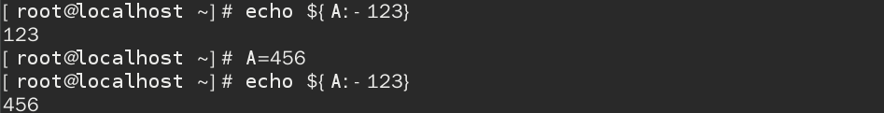

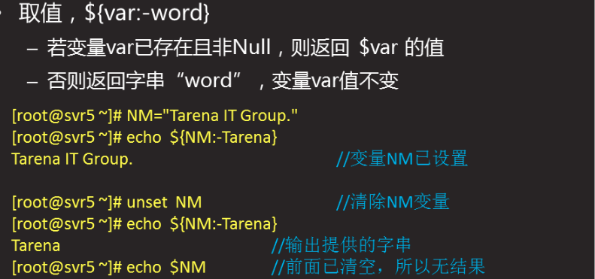

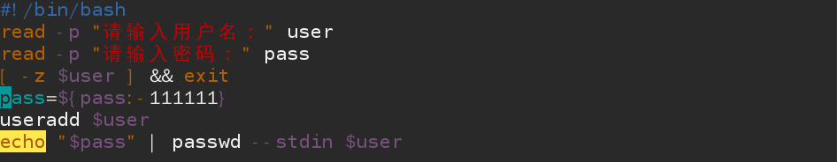

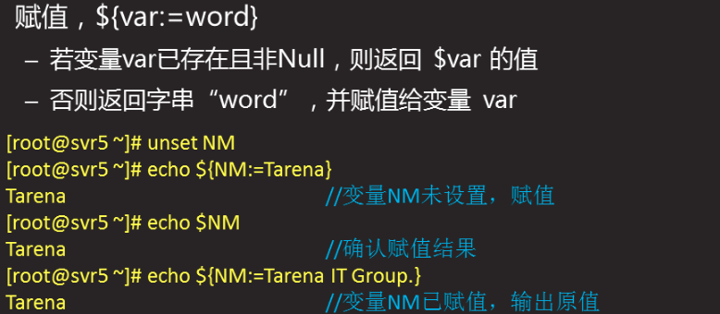

**数组（一个变量，可以村多个值）**

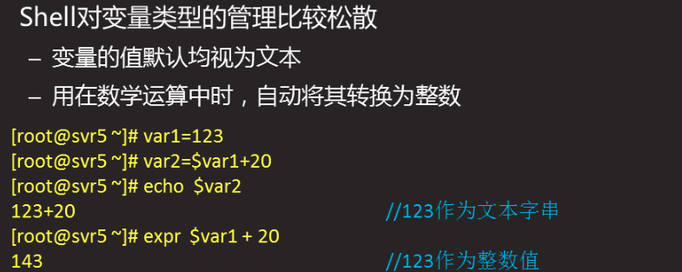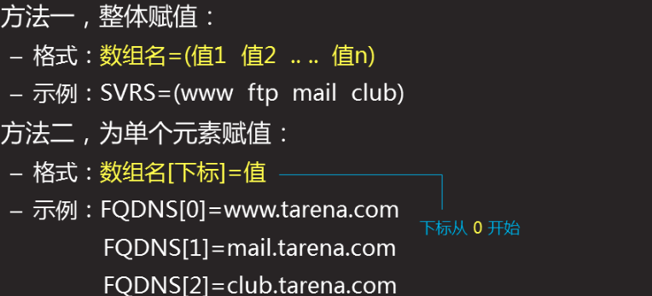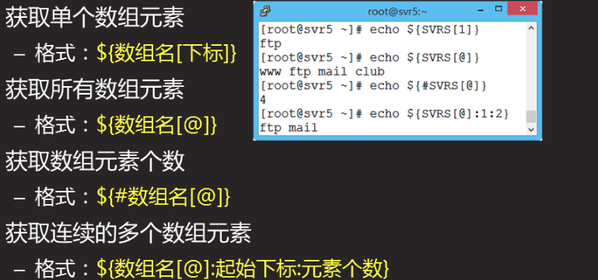

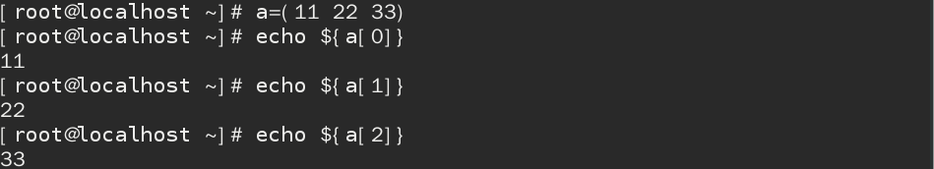

**#定义数组变量**

**#调用数组变量**

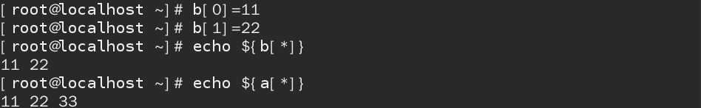

**脚本：循环提示用户输入IP，直到输入over为止，循环结束，显示所有IP**

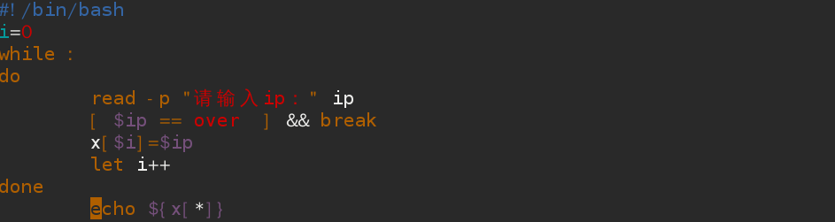

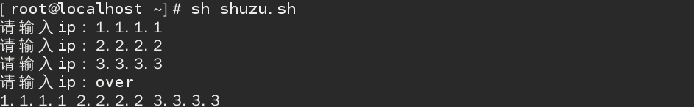

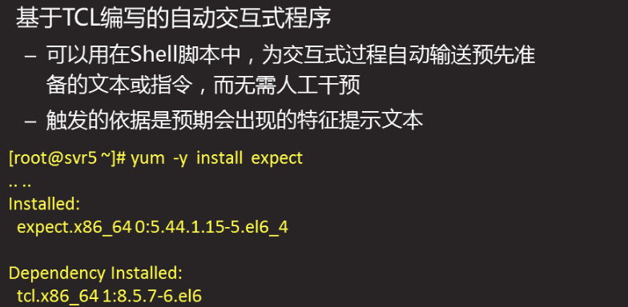

**#expect预期交互**

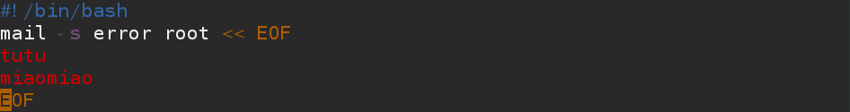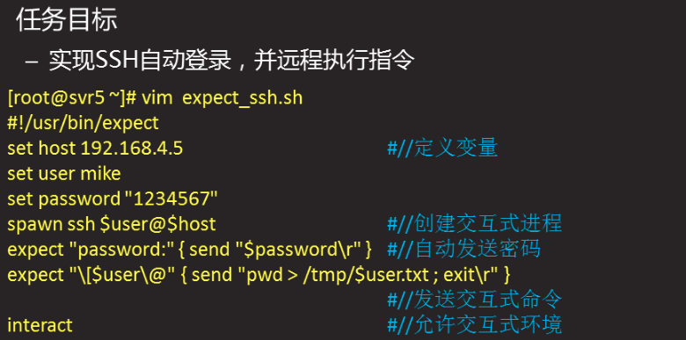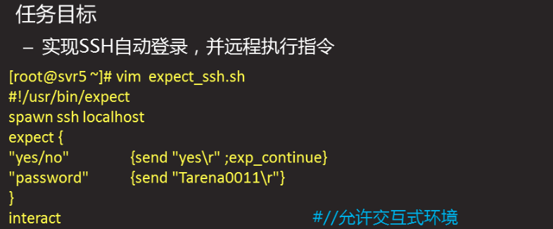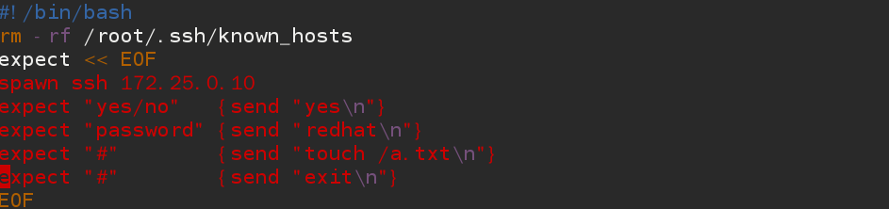

**1.yes/no 或者password**

**rm -rf .ssh/known_hosts**

**2.ssh程序比较慢【expect失败】**

**把ssh调快【修改配置文件】**

**让expect多等一会**

**3.expect最后一条命令不执行**

**正则表达式（一组特殊符号）**



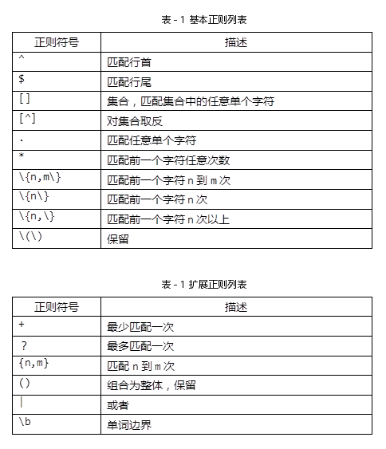

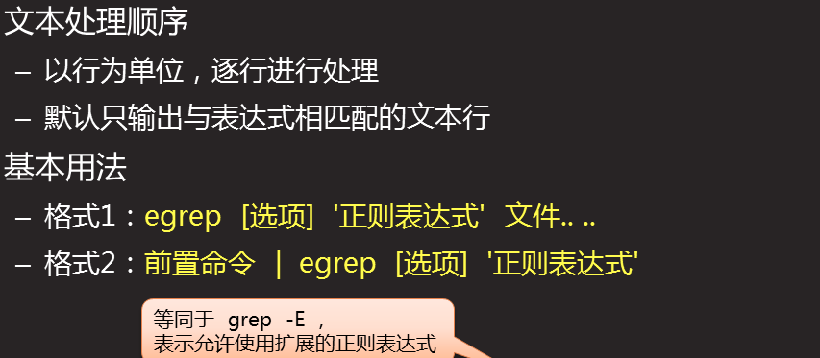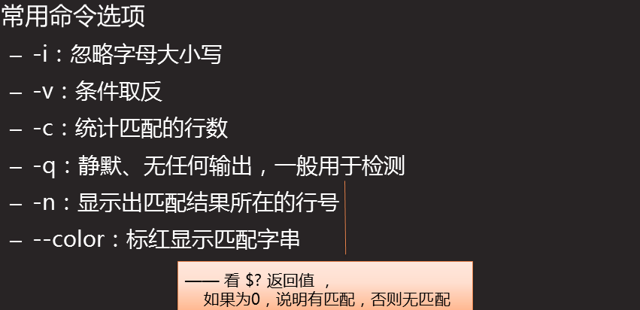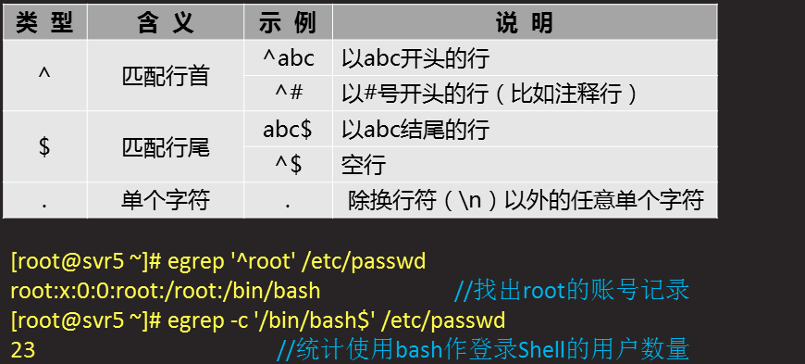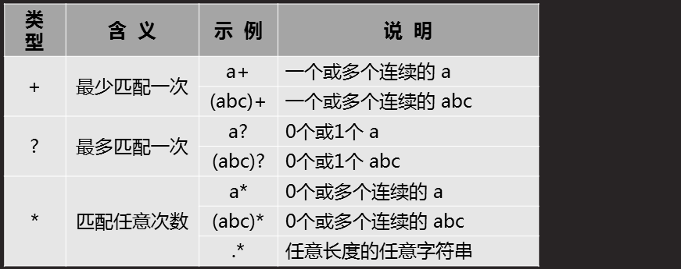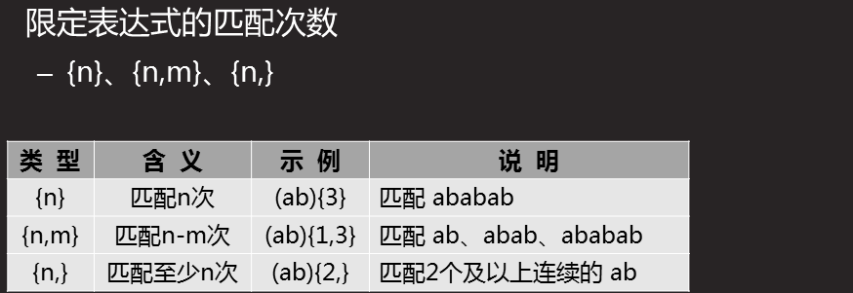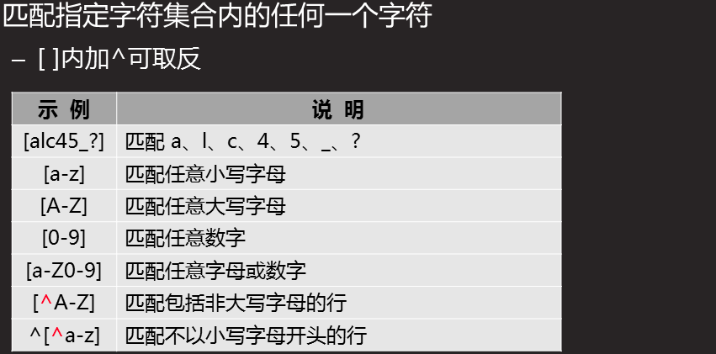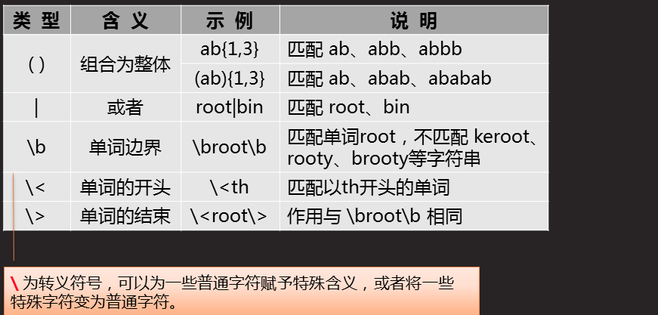

**#egrep过滤工具**

grep基本正则：兼容性强，复杂

egrep 扩展正则：兼容性差，简单（优先）

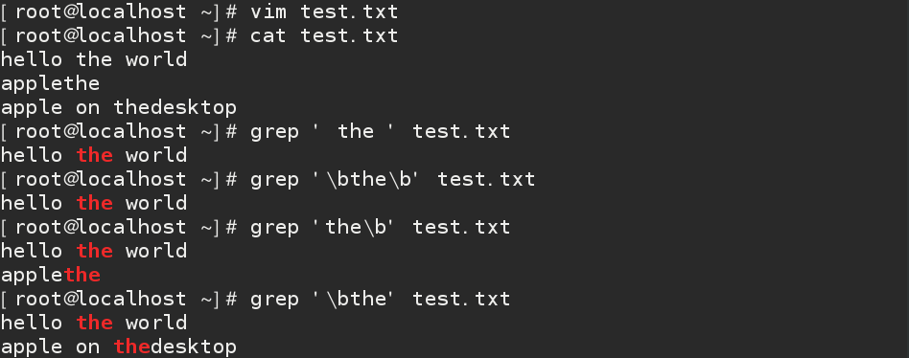

**#\b表示单词边界**